Problem 1

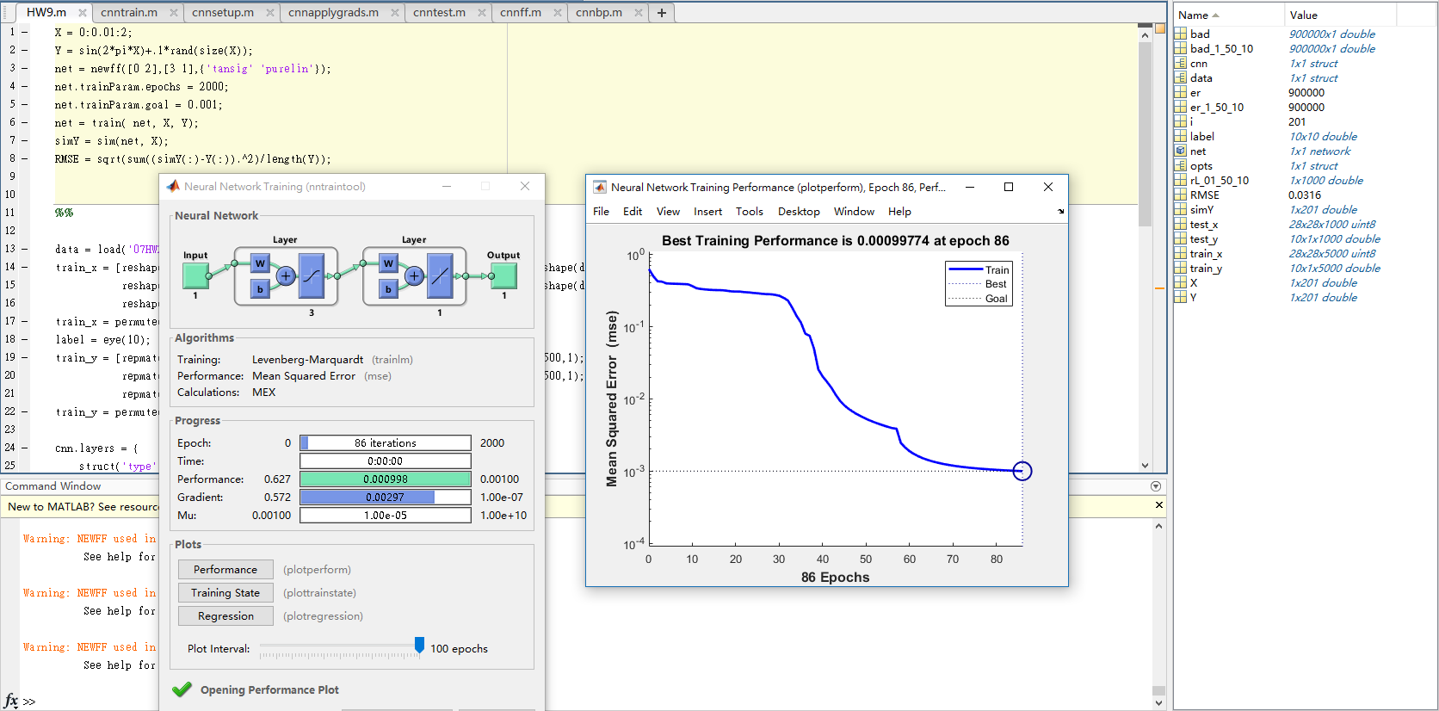

Figure 1 Matlab neural network toolbox implementation

如Figure 1所示，根據題目所使用的程式碼跑完後，在86th個epoch收斂了，此時的performance為0.00099774，RMSE為0.0316。

Problem 2

1. 如Figure 2所示，縱軸為誤差百分比，橫軸為epochs。

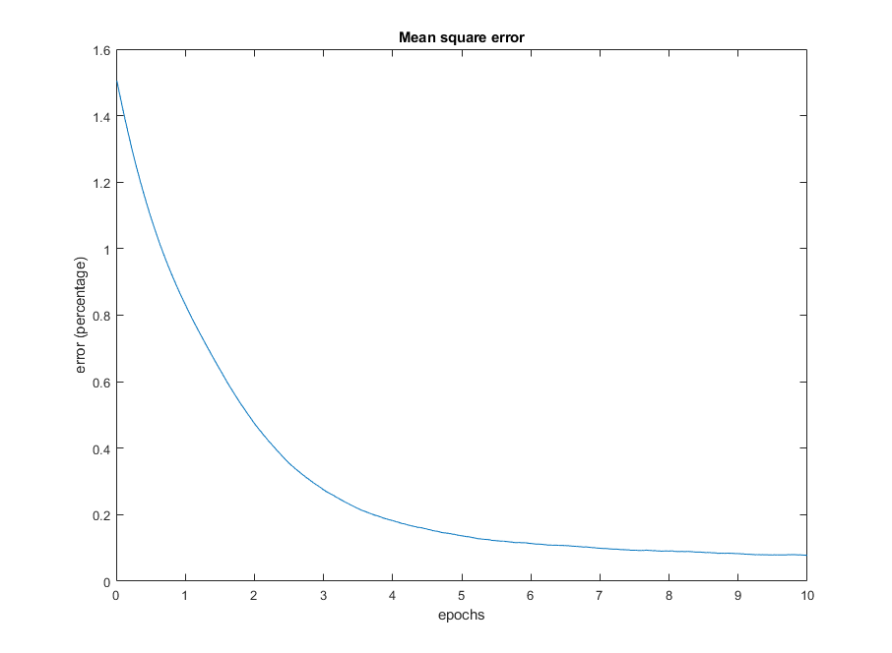

Figure 2 error versus epochs

b) Figure 3-5分別為就learning rate(alpha), batchsize與epochs在不同設定下的訓練結果。可知batchsize與epochs對其影響不大，主要是alpha的設定主導其變化，且其差不多在alpha=1的時候就收斂了，不須再設更大。

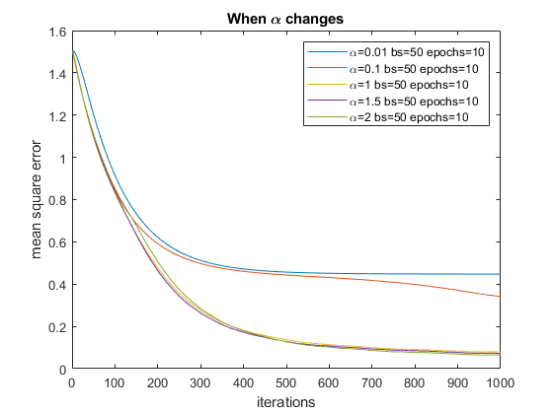

Figure 3 MSE while alpha changes

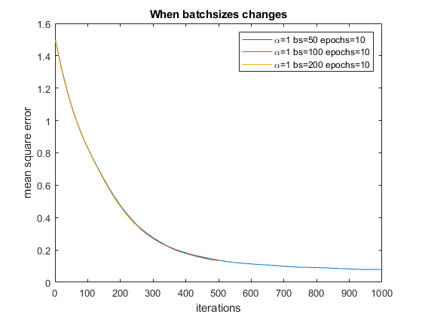

Figure 4 MSE while batchsize changes

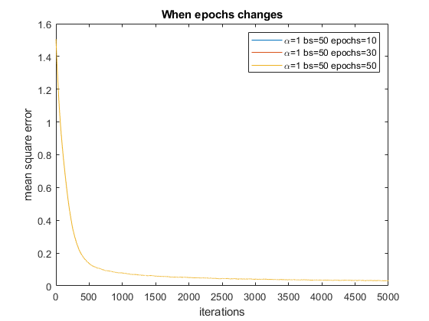

Figure 5 MSE while epochs changes

c)

根據hw7 SVM設定調到最好的結果，其各項的辨識率由91.4%到98.8%不等，但CNN的結果其平均辨識度落在93.72%左右，結果可說是差不多。